模块如上图所示：

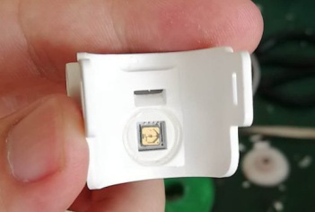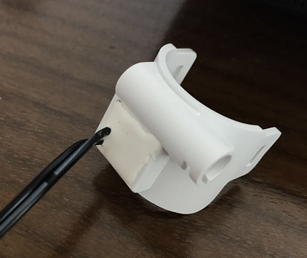

1. 安装步骤：
2. 将石英玻璃和塑料件用胶水密封。
3. 将灯板放在塑料件里面，然后背面用703或者其他胶水灌胶密封。
4. 客户测试条件：

客户将这个模块点亮，放在温度为40度的玻璃房里面，有高温水蒸气对着石英玻璃连续喷水。要求整个模块连续工作7天，玻璃里面无水蒸气，不起雾，电路正常工作。胶水无发黄现象。

1. 胶水要求：
2. LED是UVC紫外灯，波段270-280nm，要求胶水抗UV。
3. 胶水最好是无色或者白色，密封之后对产品外观无明显影响。
4. 背面的胶水整体灌封，也需要做好防水，目前我们采用的是703胶水灌封。
5. 考虑到后面批量出货，希望胶水的固化时间比较短，易操作。
6. 之前失效图片:

